|  |  |  |  |
| --- | --- | --- | --- |
| **Adı:** |  | **…………………. Lisesi** |  |
| **Soyadı:** |  | **………………. Eğitim Öğretim Yılı** | Tarih: ……/……/ 20.. |
| **Sınıfı:** |  | **DİN KÜLTÜRÜ VE AHLAK BİLGİSİ** | Aldığı Not |
| **No:** |  | **9. Sınıf 2.Dönem 1. Yazılı / Sınav Soruları** |  |

**.**

|  |  |  |  |
| --- | --- | --- | --- |
|  | **Doğru** | **Yanlış** |  |
| **1** |  |  | İbadet, insan için fıtri bir ihtiyaçtır. |
| **2** |  |  | İbadet etmek sadece insana özgü bir davranıştır. |
| **3** |  |  | İman ve salih amel birbirinden bağımsız olan unsurlardır. |
| **4** |  |  | İbadetler peygamberimizin gösterdiği şekilde yapılmalıdır. |
| **5** |  |  | Peygamberimizin peygamber olarak tek görevi dini insanlara bildirmektir. |
| **6** |  |  | Ramazan orucu farzı kifayedir. |
| **7** |  |  | Her insanın mizacı aynıdır. |
| **8** |  |  | Örf ve adetlerimiz büyük ölçüde dinden etkilenmiştir. |
| **9** |  |  | İbadetlerin amacı insanları arındırmak ve Allah’a yakınlaştırmaktır. |
| **10** |  |  | Kişiliğimiz, sadece doğuştan getirdiğimiz özelliklerimizle belirlenir. |

1. **Aşağıda verilen ifadelerin doğru veya yanlış olanlarını belirtiniz. (30 Puan)**
2. **Aşağıda verilen soruları cevaplayınız. (30 Puan)**

|  |  |  |  |
| --- | --- | --- | --- |
| **1** | Hangisi dini içerikli, belirli şekil ve şarta bağlı bir ibadettir? | Namaz  Kılmak | Güzel söz söylemek |
| **2** | Allah tarafından kesin bir şekilde emredilen iş ve davranışlara ne ad verilir? | Vacip | Farz |
| **3** | Peygamberimizin yaptığı bizim de yapmamızı tavsiye ettiği iş ve davranışlara ne ad verilir? | Sünnet | Vacip |
| **4** | Hangisi sünnet bir namazdır? | Teravih Namazı | Bayram Namazı |
| **5** | Hangisi harama yakın mekruhtur? | Tenzihen Mekruh | Tahrimen Mekruh |
| **6** | İbadeti içten bir şekilde, insanlardan herhangi bir menfaat beklemeksizin sadece Allah’ın rızasını düşünerek yapmayı ifade eden kavram hangisidir? | İhsan | İhlas |
| **7** | Müslümanlar ilk başta nereye yönelerek namaz kılmaktaydılar? | Mescidi Aksa | Kâbe |
| **8** | Hangi ibadet sabrı öğretir? | Zekât | Oruç |
| **9** | Hangisi toplumda insan ilişkilerini düzenleyen yazısız kurallardır? | Örf ve adetler | Din |
| **10** | Yapılıp yapılmamasında günah ya da sevap olmayan davranışlara ne ad verilir? | Mendup | Mübah |

|  |
| --- |
| 1. **Ef’ali Mükellefin ne demektir? 4 tane örnek veriniz.** |
| 1. **İslam dininin kaynakları nelerdir?** |
| 1. **Müflis ne demektir? Kimlere müflis denir?** |
| 1. **Farz davranışlara 4 tane örnek veriniz.** |

1. **Aşağıdaki soruları cevaplayınız. (Her soru 10 puandır.)**

.

Din Kültürü ve Ahlak Bilgisi Öğretmeni

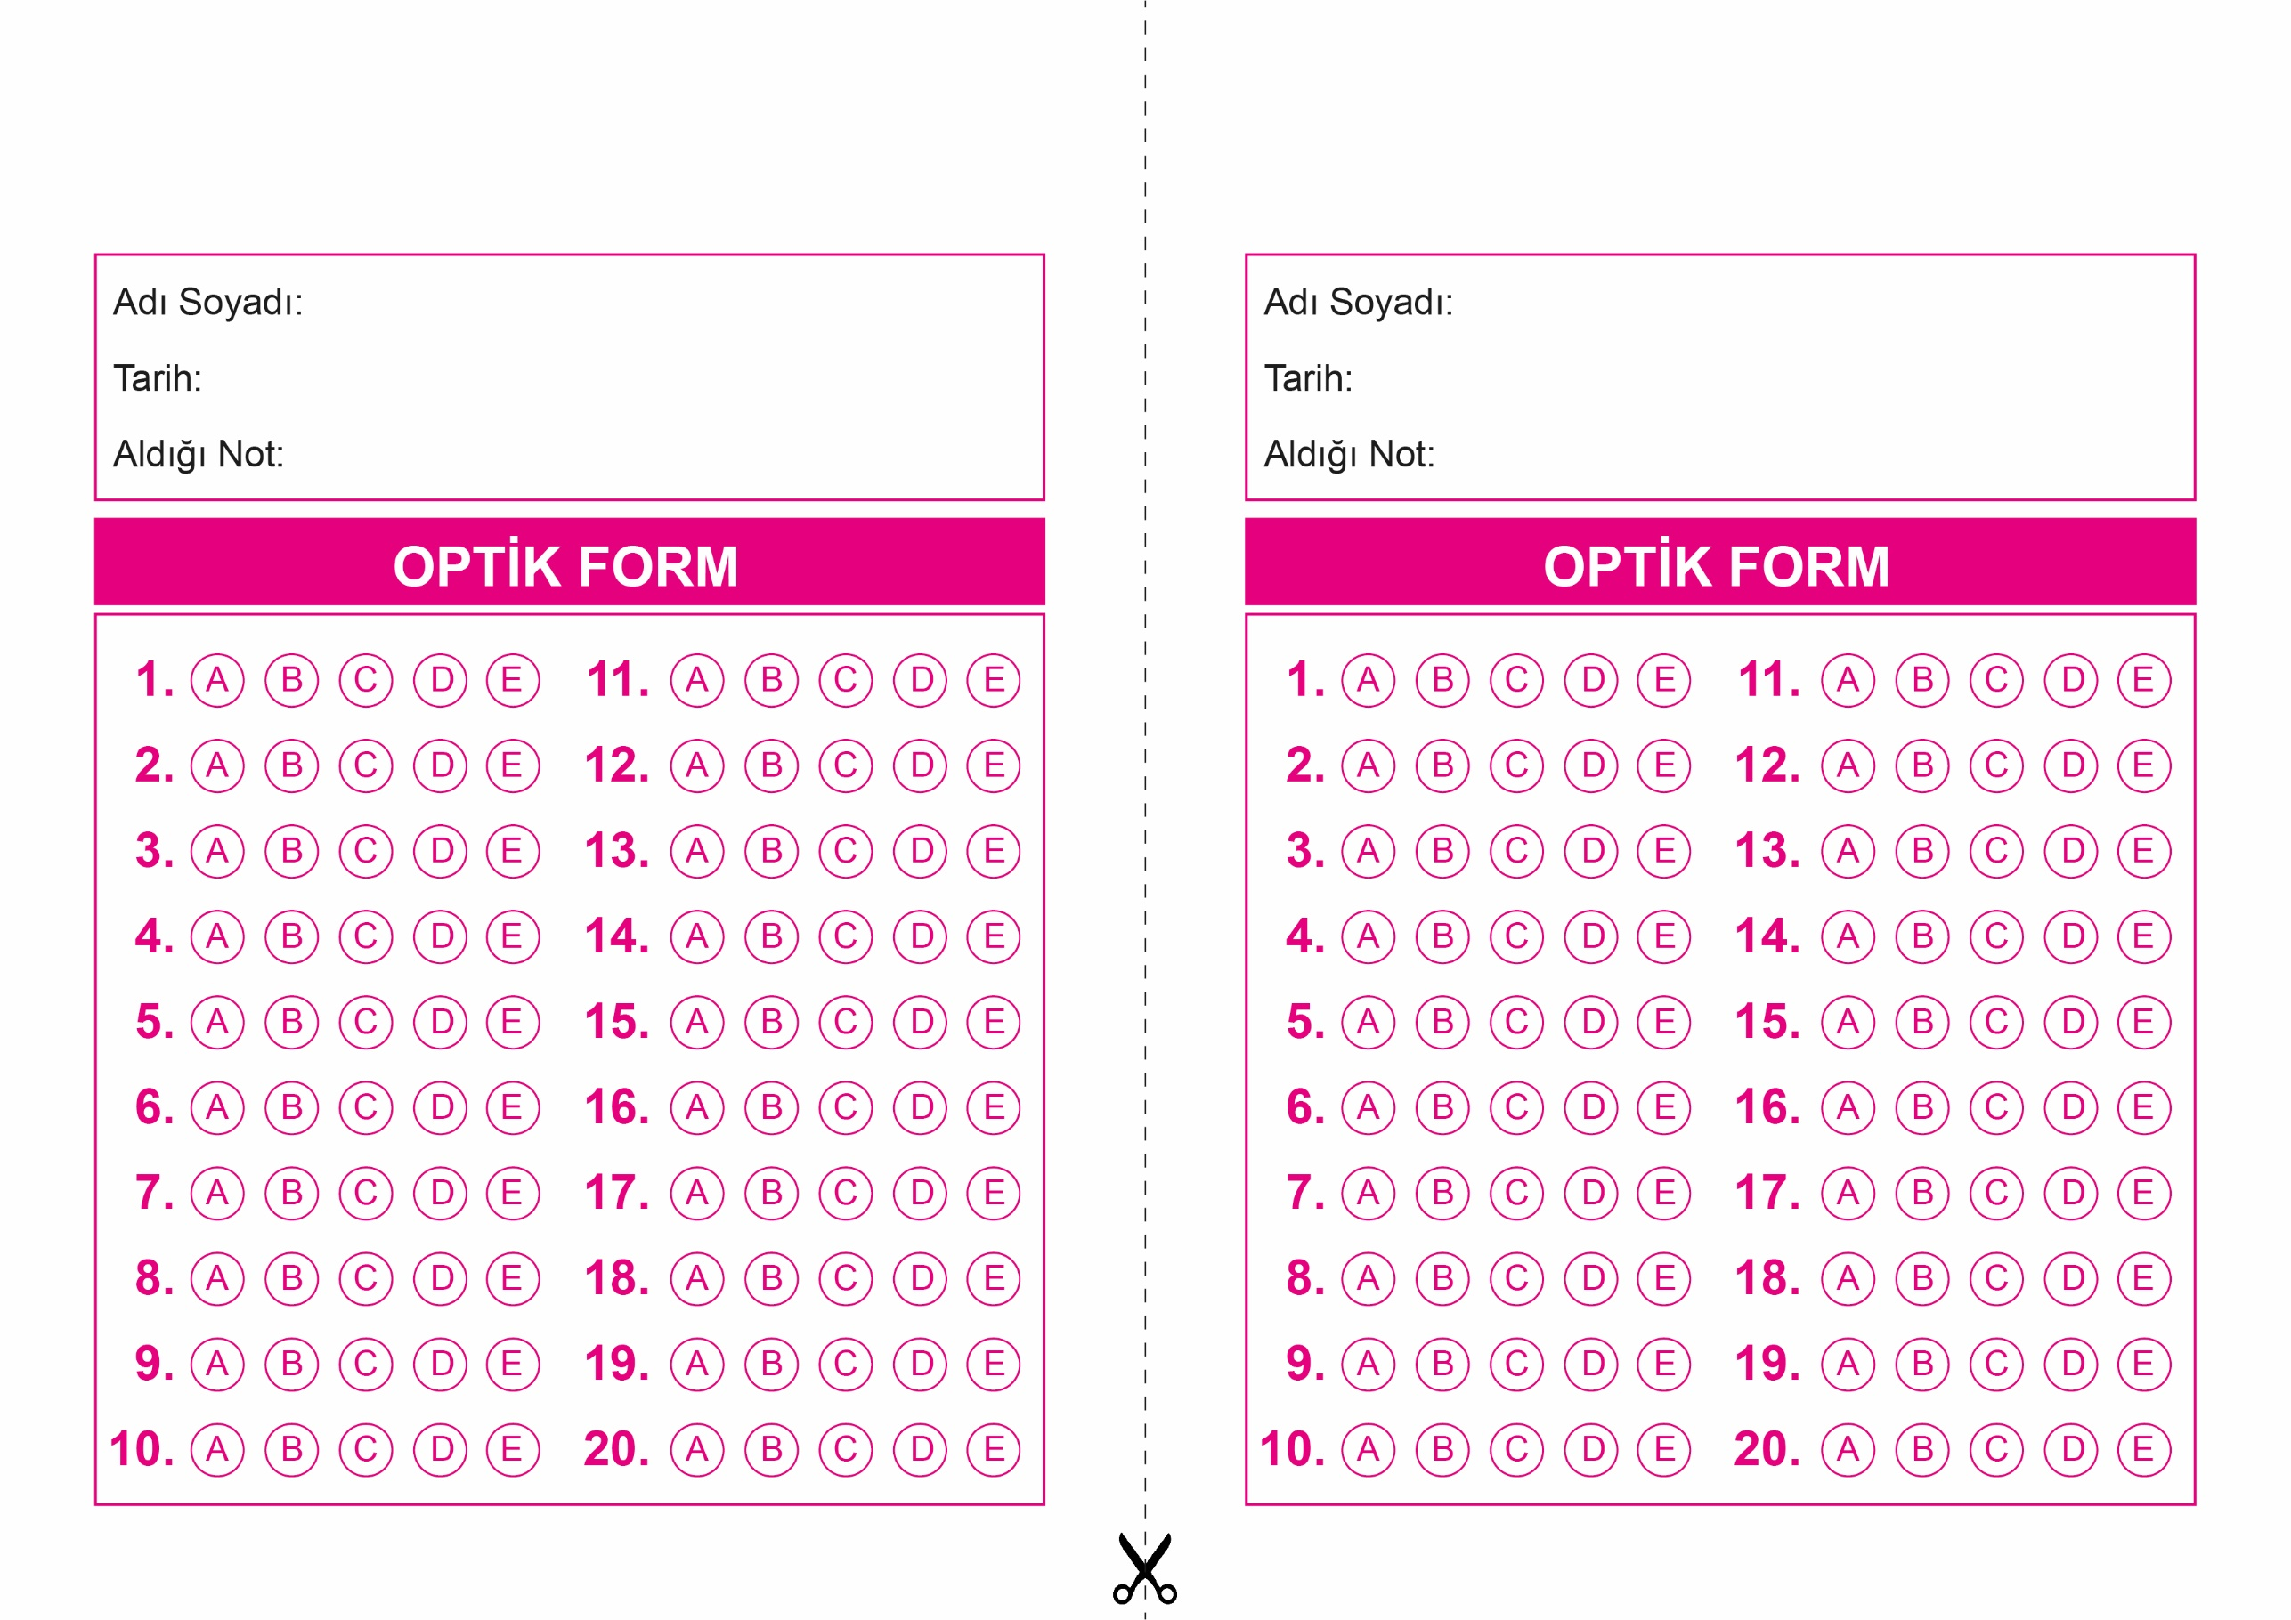

DİN KÜLTÜRÜ VE AHLAK BİLGİSİ

9. Sınıf 2.Dönem 1. Yazılı / Test Sınavı-1

OPTİK FORMU FOTOKOPİ İLE (A4 KAĞIDI) ÇOĞALTTIKTAN SONRA BURADAN KESEBİLİRSİNİZ.

DİN KÜLTÜRÜ VE AHLAK BİLGİSİ

9. Sınıf 2.Dönem 1. Yazılı / Test Sınavı-1



**9. SINIF SINAV VE CEVAP ANAHTARI İÇİN TIKLAYINIZ.**

